INFORME DE FISCALIZACIÓN AMBIENTAL

INSPECCIÓN AMBIENTAL

TECK CARMEN DE ANDACOLLO

DFZ-2014-173-RCA-IA

 | Nombre | Firma
Aprobado | Cristián Jorquera R.
Revisado | Boris Cerda P.
Elaborado | Andrea Masuero C.

Tabla de Contenidos
Tabla de Contenidos 2
1. RESUMEN. 3
2. IDENTIFICACIÓN DEL PROYECTO, INSTALACIÓN, ACTIVIDAD O FUENTE FISCALIZADA 4
3. INSTRUMENTOS DE GESTIÓN AMBIENTAL QUE REGULAN A LA ACTIVIDAD FISCALIZADA. 7
4. ANTECEDENTES DE LA ACTIVIDAD DE FISCALIZACIÓN. 9
5. HECHOS CONSTATADOS. 13
6. OTROS HECHOS. 18
7. CONCLUSIONES. 20
8. DOCUMENTACIÓN SOLICITADA Y ENTREGADA. 23
9. ANEXOS. 24

RESUMEN.

El presente documento da cuenta de los resultados de las actividades de fiscalización ambiental realizada por SERNAGEOMIN, junto a la SEREMI de Salud, SAG y CONAF, al proyecto “Teck Carmen de Andacollo”. La actividad de inspección fue desarrollada durante los días 13 de mayo de 2014 y 27 de noviembre de 2014.

El proyecto consiste en un desarrollo minero de cobre, de explotación a rajo abierto y que desarrolla principalmente 2 grandes procesos: uno de lixiviación en pilas, extracción por solventes (SX) y electro-obtención (EW) para la producción de cobre fino en la forma de cátodos; y otro de molienda, flotación, espesamiento y filtrado de mineral para la producción de concentrado de cobre.

Las materias relevantes objeto de la fiscalización incluyeron manejo de emisiones atmosféricas, manejo de aguas lluvias y manejo de aspectos de biodiversidad.

Entre los hechos constatados identificados como hallazgos se encuentran: no ejecutar obras de desvío de aguas lluvias en el área del depósito de relaves y mantención de medidas de mitigación de emisión de material particulado.

IDENTIFICACIÓN DEL PROYECTO, INSTALACIÓN, ACTIVIDAD O FUENTE FISCALIZADA

Antecedentes Generales

Identificación de la actividad, proyecto o fuente fiscalizada: TECK Carmen de Andacollo

Región: de Coquimbo | Ubicación de la actividad, proyecto o fuente fiscalizada: Camino a Chepiquilla S/N.
Provincia: Elqui

Comuna: Andacollo
Titular de la actividad, proyecto o fuente fiscalizada:  Compañía Minera TECK Carmen de Andacollo | RUT o RUN:  78.126.110-6
Domicilio Titular:  Camino a Chepiquilla S/N, Andacollo. | Correo electrónico: hugo.herrera@teck.com
Domicilio Titular:  Camino a Chepiquilla S/N, Andacollo. | Teléfono: 51-2330404
Identificación del Representante Legal:  Hugo Herrera Carvajal | RUT o RUN: 5.982.638-7
Domicilio Representante Legal:  Camino a Chepiquilla S/N, Andacollo. | Correo electrónico: hugo.herrera@teck.com
 | Teléfono: 51-2330404
Fase de la actividad, proyecto o fuente fiscalizada:
Operación

Ubicación y Layout

Figura 1. Mapa de Ubicación Local – Mina – Planta (Fuente: ArcGis Explorer, 2013).
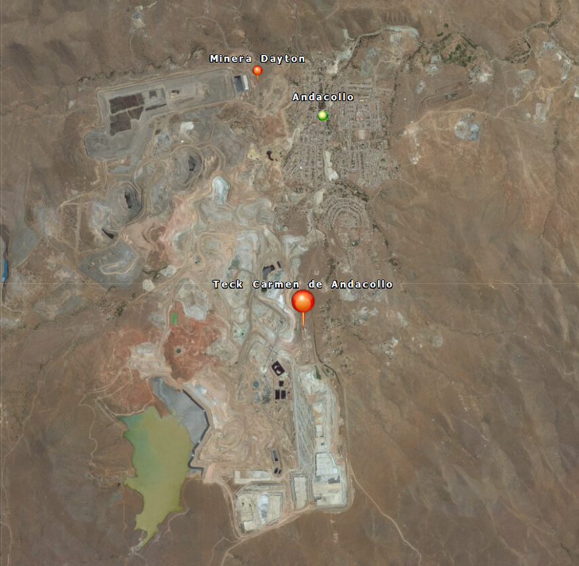
Coordenadas UTM de referencia
Datum: WGS 84 | Huso: 19 S. | UTM N: 6.651.355 m. | UTM E: 299.216 m.
Ruta de Acceso: Desde La Serena tomar la ruta 43 hacia Ovalle, tomando luego la ruta D-51 en dirección oriente hacia la ciudad de Andacollo, continuando por camino hacia Chepiquilla hacia el oriente, donde se localizan la mina y planta del proyecto.

Figura 2. Layout del proyecto (Fuente: Google Earth, 2013).
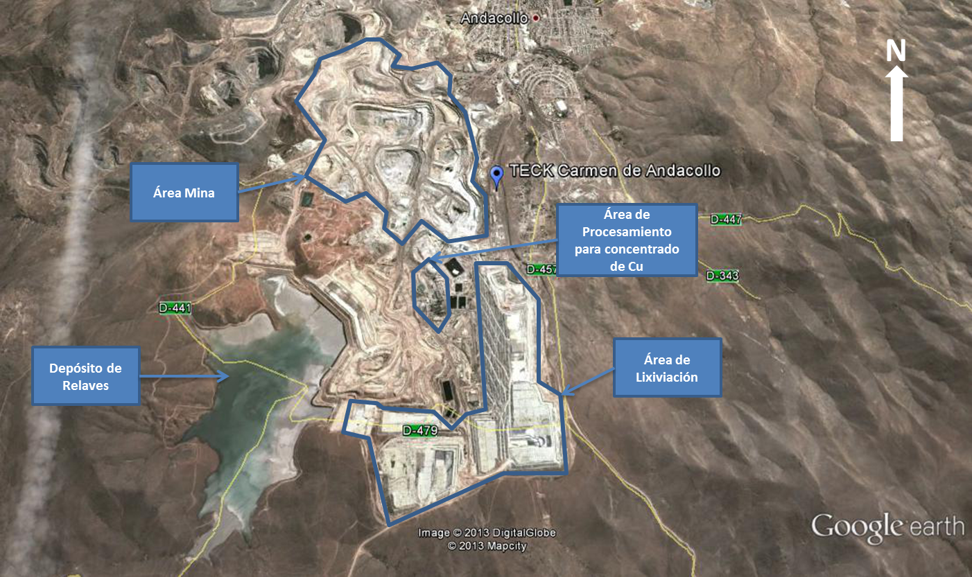

INSTRUMENTOS DE GESTIÓN AMBIENTAL QUE REGULAN LA ACTIVIDAD FISCALIZADA.

Identificación de Instrumentos de Gestión Ambiental que regulan la actividad, proyecto o fuente fiscalizada.
N° | Tipo de instrumento | N°/  Descripción | Fecha | Comisión / Institución | Nombre de la actividad, proyecto o fuente regulada | Comentarios | Instrumento fiscalizado
1 | RCA | 73 | 13-07-1995 | COREMA Región de Coquimbo | PROYECTO MINERO ANDACOLLO-COBRE. | El proyecto cuenta con una consulta de pertinencia respondida mediante Ord. 243/2010 de la COREMA Región de Coquimbo. | SI
2 | RCA | 193 | 17-08-2001 | COREMA Región de Coquimbo | AMPLIACIÓN BOTADERO NORTE |  | NO
3 | RCA | 5 | 09-01-2003 | COREMA Región de Coquimbo | MODIFICACIÓN Y AMPLIACIÓN  BOTADERO SUR PROYECTO  ANDACOLLO COBRE |  | NO
4 | RCA | 67 | 10-06-2003 | COREMA Región de Coquimbo | ADECUACIÓN Y MEJORAMIENTO DEL ÁREA DE LIXIVIACIÓN |  | SI
5 | RCA | 42 | 05-04-2005 | COREMA Región de Coquimbo | LIXIVIACIÓN DE MINERALES DE BAJA LEY (ROM)
6 | RCA | 07 | 17-01-2006 | COREMA Región de Coquimbo | MODIFICACIÓN PROYECTO ADECUACIÓN Y MEJORAMIENTO DEL AREA DE LIXIVIACIÓN |  | SI
7 | RCA | 104 | 13-06-2007 | COREMA Región de Coquimbo | PROYECTO HIPÓGENO | El proyecto cuenta con las siguientes pertinencias:  ORD. N° 866 de fecha 12-06-2009.  Carta N° 137 de fecha 12-08-2011.  Carta N° 184 de fecha 26-10-2011  Carta N° 198 de fecha 18-11-2011.  Carta N° 62 de fecha 24-02-2012  Carta N° 179 de fecha 27-06-2012. | SI
8 | RCA | 104 | 20-03-2008 | COREMA Región de Coquimbo | EXTENSIÓN OESTE DEL ACTUAL AREA DE LIXIVIACIÓN |  | SI
9 | RCA | 407 | 31-12-2008 | COREMA Región de Coquimbo | LÍNEA DE TRANSMISIÓN ELÉCTRICA Y  SUBESTACIÓN DE DISTRIBUCIÓN |  | NO
10 | RCA | 15 | 10-02-2010 | COREMA Región de Coquimbo | MODIFICACIÓN Y AMPLIACIÓN DEL PROYECTO ROM |  | SI
11 | RCA | 97 | 26-10-2012 | Comisión Evaluación Región de Coquimbo | RECUPERACIÓN DE SUELOS  CONTAMINADOS POR RELAVES  ABANDONADO |  | NO

ANTECEDENTES DE LA ACTIVIDAD DE FISCALIZACIÓN.

Motivo de la Actividad de Fiscalización.

Motivo:  Programada | Descripción del motivo:  Según Resolución SMA N°4/2014 que fija Programa y Subprogramas Sectoriales de Fiscalización Ambiental de Resoluciones de Calificación Ambiental para el año 2014.

Materia Específica Objeto de la Fiscalización Ambiental.

- Manejo de emisiones atmosféricas.
- Manejo de lixiviados.
- Planes de contingencia.
- Manejo de aspectos de biodiversidad.

Aspectos relativos a la ejecución de la Inspección Ambiental.

Primer día de inspección

Fecha de realización: 13-05-2014 | Hora de inicio: 10:30 |  | Hora de finalización: 20:15
Fiscalizador encargado de la actividad:  Vinka Rakela |  |  | Órgano:  SERNAGEOMIN
Fiscalizadores participantes:  - Daniel Gómez M.  - Rodrigo Segovia N.  - Luis Martinez D.  - Yelitza Díaz H. |  |  | Órgano(s):  - SERNAGEOMIN  - CONAF  - CONAF  - SAG
Existió oposición al ingreso: NO |  | Existió auxilio de fuerza pública: NO
Existió colaboración por parte de los fiscalizados: SI |  | Existió trato respetuoso y deferente: SI
Entrega de antecedentes solicitados: SI |  | Entrega de acta: Sí, Anexo 1.
Observaciones: ----

Segundo día de inspección

Fecha de realización: 27-11-2014 | Hora de inicio: 21:30 |  | Hora de finalización: 01:50
Fiscalizador encargado de la actividad:  Vinka Rakela |  |  | Órgano:  SERNAGEOMIN
Fiscalizadores participantes:  Diana Castillo A. |  |  | Órgano(s):  SEREMI SALUD
Existió oposición al ingreso: NO |  | Existió auxilio de fuerza pública: NO
Existió colaboración por parte de los fiscalizados: SI |  | Existió trato respetuoso y deferente: SI
Entrega de antecedentes solicitados: SI |  | Entrega de acta: Sí, Anexo 2.
Observaciones: ----

Esquema de recorrido.

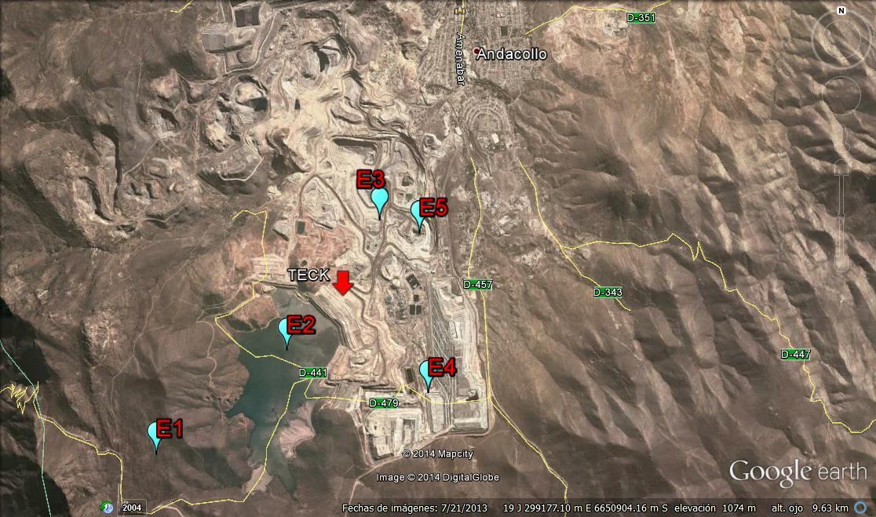

Detalle del Recorrido de la Inspección.

N° de estación | Nombre del sector | Descripción estación
1 | Área protegida El Runco | Área de compensación de biodiversidad
2 | Área depósito de relaves | ---
3 | Área mina | ---
4 | Área lixiviación | ---
5 | Planta chancado | ---

Aspectos relativos al Seguimiento Ambiental

Documentos Revisados

Nombre del informe(es) revisado (s) | Aspecto ambiental relevante | Código  SSA | Fecha de recepción documento | Periodo que reporta |  | Organismo encomendado | Organismo revisor | Estado de conformidad | N° de hecho constatado
 |  |  |  | Desde | Hasta
Informe Marzo 2013 | Calidad del aire | 6696 | 31-05-2013 | 01-03-2013 | 31-03-2013 | Seremi de Salud | Seremi de Salud | Con observaciones | Otros hechos N°2
Informe Abril 2013 | Calidad del aire | 8419 | 01-07-2013 | 01-04-2013 | 30-04-2013 | Seremi de Salud | Seremi de Salud | Con observaciones | Otros hechos N°2
Informe Mayo 2013 | Calidad del aire | 10934 | 28-08-2013 | 01-05-2013 | 31-05-2013 | Seremi de Salud | Seremi de Salud | Con observaciones | Otros hechos N°2
Informe Junio 2013 | Calidad del aire | 10935 | 28-08-2013 | 01-06-2013 | 30-06-2013 | Seremi de Salud | Seremi de Salud | Con observaciones | Otros hechos N°2
Informe Julio 2013 | Calidad del aire | 11921 | 15-10-2013 | 01-07-2013 | 31-07-2013 | Seremi de Salud | Seremi de Salud | No conforme/Con observaciones | Otros hechos N°2
Informe Agosto 2013 | Calidad del aire | 11922 | 15-10-2013 | 01-08-2013 | 31-08-2013 | Seremi de Salud | Seremi de Salud | No conforme/Con observaciones | Otros hechos N°2
Informe Septiembre 2013 | Calidad del aire | 13445 | 12-12-2013 | 01-09-2013 | 30-09-2013 | Seremi de Salud | Seremi de Salud | Con observaciones | Otros hechos N°2
Informe Octubre 2013 | Calidad del aire | 16777 | 13-02-2014 | 01-10-2013 | 31-10-2013 | Seremi de Salud | Seremi de Salud | Conforme | Otros hechos N°2
Informe Noviembre 2013 | Calidad del aire | 16778 | 13-02-2014 | 01-11-2013 | 30-11-2013 | Seremi de Salud | Seremi de Salud | Conforme | Otros hechos N°2
Informe Diciembre 2013 | Calidad del aire | 18754 | 20-03-2014 | 01-12-2013 | 31-12-2013 | Seremi de Salud | Seremi de Salud | Conforme | Otros hechos N°2
Informe ruido Noviembre 2013 | Emisiones atmosféricas | 16607 | 05-02-2014 | 01-11-2013 | 30-11-2013 | Seremi de Salud | Seremi de Salud | Con observaciones | Otros hechos N°3
Informe ruido Diciembre 2013 | Emisiones atmosféricas | 16730 | 11-02-2014 | 01-12-2013 | 31-12-2013 | Seremi de Salud | Seremi de Salud | Con observaciones | Otros hechos N°3
Informe ruido Enero 2014 | Emisiones atmosféricas | 18760 | 20-03-2014 | 01-01-2014 | 31-01-2014 | Seremi de Salud | Seremi de Salud | Con observaciones | Otros hechos N°3
Informe de Monitoreo de Calidad de Agua Teck CDA Septiembre 2013 | Calidad de aguas superficiales y subterráneas | 16608 | 05-02-2014 | 01-09-2013 | 30-09-2013 | Dirección General de Aguas | Dirección General de Aguas | Con observaciones | Otros hechos N°1
Informe de Monitoreo de Calidad de Agua Teck CDA Octubre 2013 | Calidad de aguas superficiales y subterráneas | 16611 | 05-02-2014 | 01-10-2013 | 31-10-2013 | Dirección General de Aguas | Dirección General de Aguas | Con observaciones | Otros hechos N°1
Informe de Monitoreo de Calidad de Agua Teck CDA Noviembre 2013 | Calidad de aguas superficiales y subterráneas | 16615 | 05-02-2014 | 01-11-2013 | 30-11-2013 | Dirección General de Aguas | Dirección General de Aguas | Con observaciones | Otros hechos N°1
Informe de Monitoreo de Calidad de Agua Teck CDA Diciembre 2013 | Calidad de aguas superficiales y subterráneas | 18745 | 20-03-2014 | 01-12-2013 | 31-12-2013 | Dirección General de Aguas | Dirección General de Aguas | Con observaciones | Otros hechos N°1

HECHOS CONSTATADOS.

Manejo emisiones atmosféricas

Número de hecho constatado: 1 | Estación N°: 5
Exigencia:
RCA N° 104/2007 Considerando 7.1.2.5.5 “El Proyecto Hipógeno en el desarrollo de su ingeniería de factibilidad, considera implementar como medida de mitigación de la emisión de material particulado en los puntos de traspaso de mineral, entre la descarga a chancador primario y el acopio de mineral, sistemas supresores de polvo a base de nebulizadores que funcionan con agua y aire comprimido.

Carta N° 184 de fecha 26.11.2011 del SEA Región de Coquimbo La actividad por la cual consulta consiste en instalar una segunda línea de molienda, en reemplazo de la línea de chancado auxiliar, la cual se dejará fuera de servicio cuando entre en operación la segunda línea de molienda. Dada la mayor dureza que ha presentado el mineral esta modificación de proyecto constituirá una solución de largo plazo y estabilidad definitiva del proceso productivo, específicamente en lo que se refiere a las etapas de conminución del mineral (chancado y molienda).….(…)…En consideración de lo expuesto precedentemente, se ha determinado que los cambios presentados no califican como "cambios de consideración". De esta forma, no se está ante la figura de una modificación de proyecto que requiera ser presentada al SEIA para su evaluación, tal como establece el Artículo 8 de la Ley de Bases Generales del Medio Ambiente. En mérito de lo anterior, los cambios descritos serán incorporados al expediente de evaluación y fiscalización ambiental del proyecto "Proyecto Hipógeno", y de esta forma serán incluidos como parte de los elementos a dar seguimiento ambiental, a saber: …(…)… c) Para alimentar la segunda línea de molienda se instalará un nuevo acopio de mineral, incluyendo una cubierta geodésica (domo).

Hecho:

Durante las actividades de inspección del 13 de mayo, se constató en el nuevo acopio de mineral una abertura en un sector puntual de la cubierta geodésica(domo). (Fotos 1 y 2)

Registros
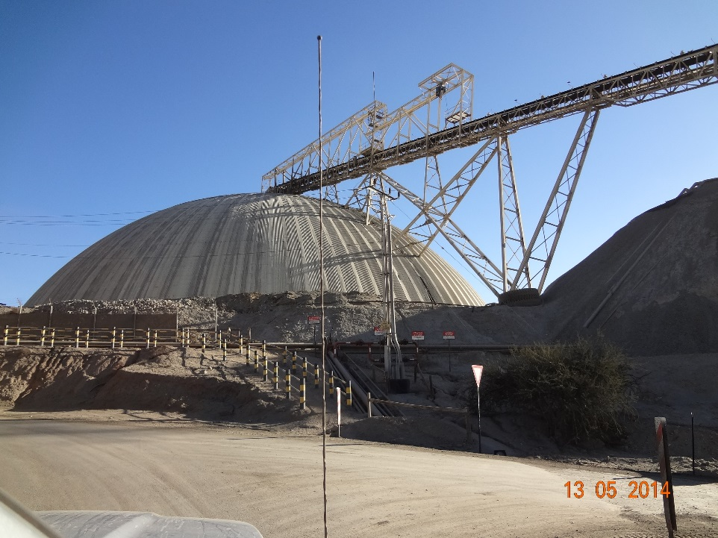 |  |  | 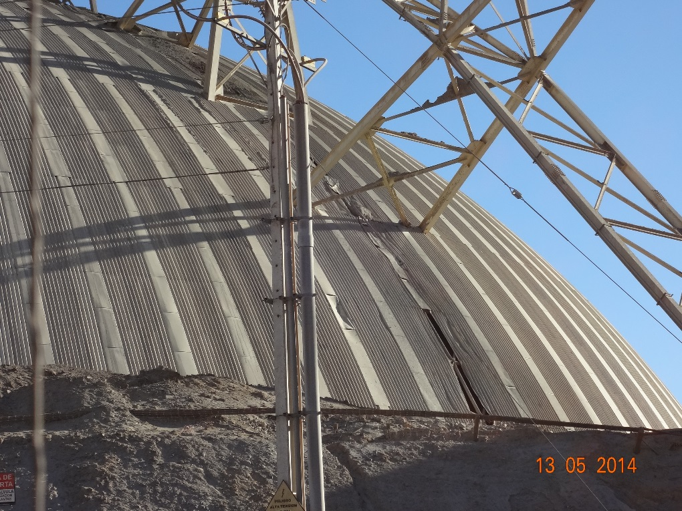
Fotografía 1. | Fecha: 13-05-2014 |  | Fotografía 2. | Fecha: 13-05-2014
Coordenadas DATUM WGS84 HUSO 19S | Coordenada Norte:  6.650.447 m | Coordenada Este:  298.825 m | Coordenadas DATUM WGS84 HUSO 19S | Coordenada Norte:  6.650.447 m | Coordenada Este:  298.825 m
Descripción medio de prueba:  Vista a domo de acopio de mineral, en círculo rojo abertura en pared del domo |  |  | Descripción medio de prueba:  Detalle de abertura en pared del domo de acopio de mineral.

Número de hecho constatado: 2 | Estación N°: 5
Documentación entregada:
- Programa semanal de mantención de los equipos supresores de polvo (Anexo 3.a)
- Ordenes de Trabajo de las actividades de mantención de equipos supresores (Anexo 3.b)
Exigencia (s):
RCA N° 104/2007 Considerando 7.1.2.5.5 “El Proyecto Hipógeno en el desarrollo de su ingeniería de factibilidad, considera implementar como medida de mitigación de la emisión de material particulado en los puntos de traspaso de mineral, entre la descarga a chancador primario y el acopio de mineral, sistemas supresores de polvo a base de nebulizadores que funcionan con agua y aire comprimido.
El sistema produce la neblina agua-aire que cubre la fuente de polvo, impidiendo que estos sean llevados por el viento.
El rango de presión de trabajo línea de aire, variable de 50 a 100 (PSI).
El rango de presión de trabajo línea de agua, variable de 2 a 5 (PSI).
El caudal de neblina (agua-aire) por boquilla variable entre 0,1 a 5 (GPM)

Hecho (s):
Durante las actividades de inspección del 27 de noviembre de 2014, se constató que en el área del Zona Chancador 10.000 ton (10K) el manómetro para el control del aire del supresor (neumático de agua), próximo a la correa N°1, no se encontraba operativo (Foto 3). Lo anterior no permitiría un adecuado control del correcto funcionamiento del dicho sistema.

Resultado (s) examen de Información:
Del examen de información de la documentación entregada por el titular, registro de las actividades de mantención a los supresores, se constató que si bien se realizan mantenciones semanales de dichos sistemas, en el mes de noviembre en el área de prechancado 10.000 ton (10 k) se registra la Orden de trabajo N° 163682 del 16/11 (Anexo 3.b) en la sección “Observaciones” se señala “Supresores de tolva de chanc. prim. en mal estado coordinar man- life”. Luego en la misma área 10K, la Orden de trabajo N° 164283 del 21/11 (Anexo 3.b) en la sección “Observaciones” se señala “se encuentran supresores de tolva en mal estado en mantención gestionar recursos para reparar supresores”. De esta manera, se puede concluir que entre ambas inspecciones no existe registro de acciones correctivas suficientes para dar solución al estado de los supresores señalado con fecha 16/11.

Registros
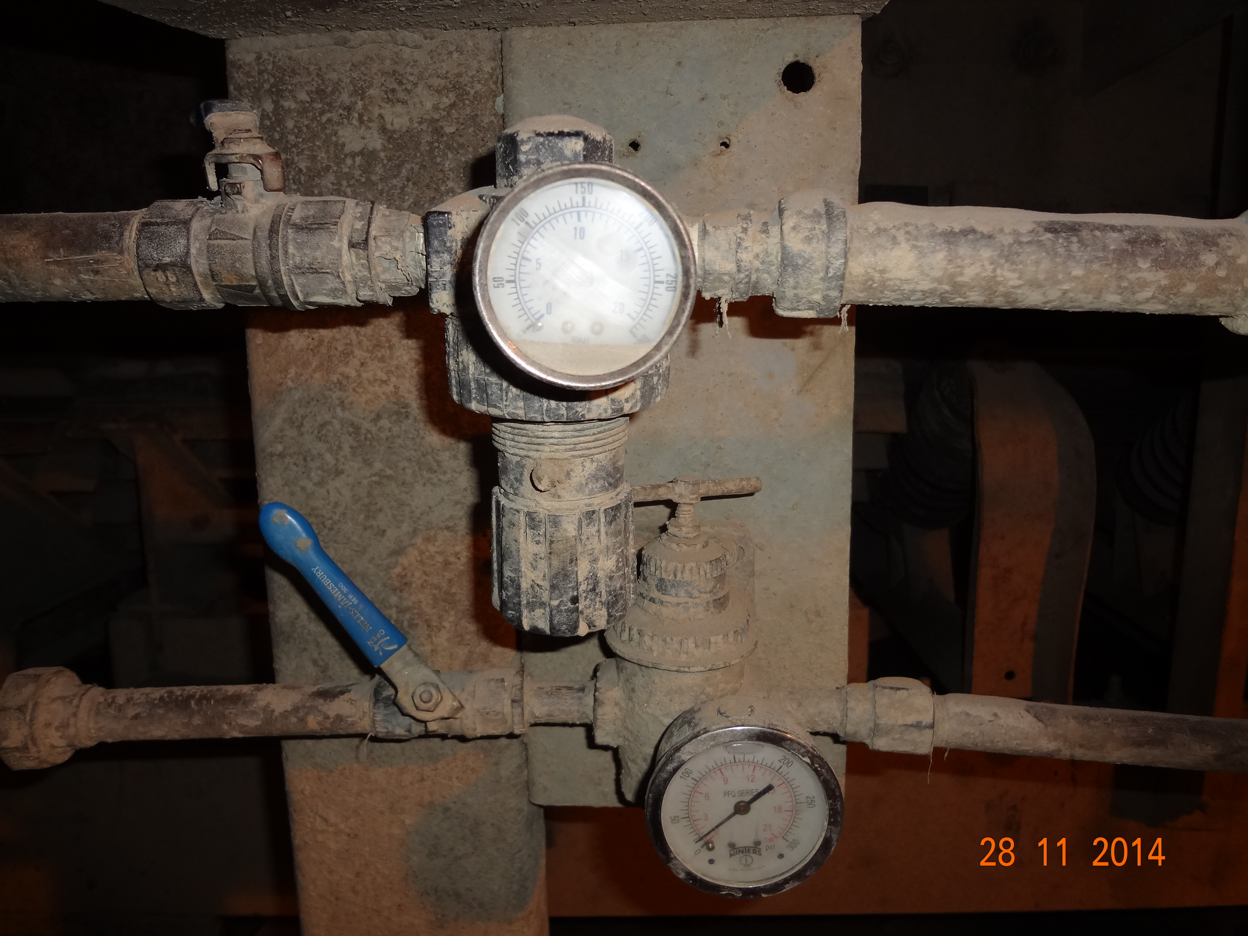
Fotografía 3. | Fecha : 28-11-2014
Descripción de medio de prueba: Manómetro del flujo de aire en mal estado (arriba) y manómetro del flujo de agua (abajo) de la Correa N°1

Manejo de aguas lluvias

Número de hecho constatado: 3 | Estación N°: 2
Exigencia (s):
RCA N° 104/2007.
Considerando 7.1.2.1.5. En relación con la generación de drenaje ácido, la titular implementará las siguientes medidas de prevención y control para prevenir una eventual generación de aguas ácidas las que consisten esencialmente en medidas de control de todas las posibles infiltraciones de aguas desde y hacia el depósito de relaves…(…)… b) Evitar el posible ingreso de agua desde fuera del depósito, incorporando una serie de obras de intercepción de las aguas superficiales y en particular de las aguas lluvias que permiten garantizar un mínimo aporte de agua al sistema. Sobre el particular es importante señalar que el estudio hidrogeológico, presentado como línea base en el EIA, muestra que la "Falla de Andacollo", que presenta una orientación prácticamente Norte-Sur y una inclinación casi vertical, limita la cuenca a la cual pertenece el depósito en su borde oriental e impide que las eventuales infiltraciones puedan escapar del sistema, siendo el mismo rajo el punto de recolección final.

Hecho (s):

Durante las actividades de inspección, se constató que no se han construido las obras de intercepción de las aguas superficiales tendientes a minimizar el aporte externo al depósito de relaves. El Sr. Christian Peralta, Jefe de Medio Ambiente, informó que la empresa de ingeniería AMEC Ltda., concluyó en un informe que “no se justifica la construcción de un canal de derivación de aguas, por el aporte mínimo de la cuenca y por la topografía de emplazamiento del depósito de relaves que al final de su vida útil estará en la mayoría de los casos al nivel de la divisoria de aguas”. En terreno los fiscalizadores tuvieron a la vista el informe “Consideraciones tomadas para no incluir un sistema de captación de aguas lluvias antes de ingresar al depósito de relaves”, de AMEC Ltda., diciembre 2011.

No obstante lo anterior, el titular no acredita la modificación de la RCA que aprobó el proyecto, que autorizara la no ejecución de las obras de intercepción de aguas lluvias o la existencia de respuesta a alguna consulta de pertinencia al SEA Coquimbo respecto al requerimiento de ingreso al SEIA de dicha modificación.

OTROS HECHOS.

Otros hechos N°1
Descripción:
Mediante Ord. MZC 173, de fecha 06 de mayo de 2014 (Anexo 4), la SMA encomendó a la Dirección General de Aguas (DGA) la revisión de los informes de monitoreo de calidad de aguas superficiales y subterráneas señalados en el numeral 4.4.1 del presente informe.
La DGA respondió mediante Ord. 431, de fecha 27 de mayo de 2014 (Anexo 4), indicando observaciones a los informes en comento, las cuales deberán ser subsanadas por el titular dando respuesta a la DGA con copia a la SMA, y consideradas en futuros informes de seguimiento que sean subidos al Sistema de Seguimiento de la SMA.
Entre las principales observaciones las siguientes:
- Informar ubicación definitiva en coordenadas UTM del pozo PZ-2.
- Los informes señalan pozos no muestreados por diversas razones (sin agua, obstruido por piedras, ubicado en sector parcelado). Al respecto se señala que que es responsabilidad del titular tener acceso a los puntos comprometidos en el monitoreo, y por lo tanto, debe establecer las medidas necesarias para cumplir con los compromisos de monitoreo y se solicita presentar los medios de verificación que demuestren la condiciones informadas.
- Mejorar las escalas de presentación de los gráficos, ya que en algunos no es posible visualizar la evolución de los parámetros en el tiempo. Considerar todos los parámetros analizados y pozos monitoreados en los gráficos.
- Justificar el uso del promedio como estadígrafo para el análisis, considerando las diferencias que existen en los valores mínimos y máximos para los pozos monitoreados.
- Establecer la línea de base comprometida en el Considerando 8.3 de la RCA N° 104/2007, presentando la metodología y antecedentes históricos considerados para su determinación.

Otros hechos N°2
Descripción:
Mediante ORD MZC 171, de fecha 06 de mayo de 2014 (Anexo 5), la SMA encomendó a la SEREMI de Salud la revisión de los informes de monitoreo de calidad del aire respecto a MP10, señalados en el numeral 4.4.1 del presente informe.
La SEREMI de Salud respondió mediante ORD 768, de fecha 21 de octubre de 2014 (Anexo 5), indicando observaciones a los informes en comento, las cuales deberán ser subsanadas por el titular dando respuesta a la Seremi de Salud con copia a la SMA, y consideradas en futuros informes de seguimiento que sean subidos al Sistema de Seguimiento de la SMA.

Entre las principales observaciones las siguientes:
- Completar la información relacionada con los valores de Si0₂ del mes de marzo de 2013.
- Aclarar y/o rectificar la información que señala la existencia de una planilla con la data validada e invalidada según D.S. N° 61/08, toda vez que no se encuentra en el informe.
- Causas por la cual se cambió la periodicidad de monitoreo que se observa entre el mes de julio y el mes de agosto. Lo anterior, dado que no se está cumpliendo con los tres días mínimos exigidos por el artículo N° 7 del D.S N° 61.
- En el informe de septiembre, aclarar y/o rectificar las fechas de monitoreo indicadas en el texto y en las tablas correspondientes.

Otros hechos N°3
Descripción:
Mediante ORD MZC 172, de fecha 06 de mayo de 2014 (Anexo 6), la SMA encomendó a la SEREMI de Salud la revisión de los informes de monitoreo de ruido, señalados en el numeral 4.4.1 del presente informe.
La SEREMI de Salud respondió mediante ORD 766, de fecha 21 de octubre de 2014 (Anexo 6), indicando observaciones a los informes en comento, las cuales deberán ser subsanadas por el titular dando respuesta a la Seremi de Salud con copia a la SMA, y consideradas en futuros informes de seguimiento que sean subidos al Sistema de Seguimiento de la SMA.

Entre las principales observaciones las siguientes:
- Aclarar la situación en que fue tomado el ruido de fondo, dado que éste debe ser medido en ausencia de la fuente de ruido emisora. Ademas en las fichas de medición y evaluación presentadas en Anexo II y III respectivamente, el ruido de fondo supera los valores evaluados con la fuente emisora en funcionamiento para éste receptor.
- Corregir lo presentado en las fichas de evaluación, de acuerdo a la corrección por ruido de fondo establecida en el D.S.146/97 del MINSEGPRES, cuando la diferencia aritmética entre el nivel de presión sonora obtenido de la emisión de la fuente fija y el nivel de presión sonora del ruido de fondo es menor a 3 dB(A), la medición debe ser considerada nula.

CONCLUSIONES.

De los resultados de las actividades de fiscalización, asociadas a los Instrumentos de Gestión Ambiental indicados en el punto 3, se puede indicar que los principales hallazgos detectados se presentan a continuación. Al respecto de los hechos que constituyen las conformidades, estas se encuentran descritas en el acta de fiscalización ambiental (Anexos 1 y 2).

N° Hecho constatado | Materia específica objeto de la fiscalización ambiental. | Exigencia asociada | Hallazgos
1 | Manejo emisiones atmosféricas | RCA N° 104/2007 Considerando 7.1.2.5.5 “El Proyecto Hipógeno en el desarrollo de su ingeniería de factibilidad, considera implementar como medida de mitigación de la emisión de material particulado en los puntos de traspaso de mineral, entre la descarga a chancador primario y el acopio de mineral,….  Carta N° 184 de fecha 26.11.2011 del SEA Región de Coquimbo….(…)… los cambios descritos serán incorporados al expediente de evaluación y fiscalización ambiental del proyecto "Proyecto Hipógeno", y de esta forma serán incluidos como parte de los elementos a dar seguimiento ambiental, a saber: …(…)… c) Para alimentar la segunda línea de molienda se instalará un nuevo acopio de mineral, incluyendo una cubierta geodésica (domo). | Durante las actividades de inspección del 13 de mayo de 2014, se constató una abertura en un sector puntual del domo de acopio de mineral. Lo anterior constituye una deviación a lo estipulado en el considerando 7.1.2.5.5 , respecto al objetivo de la medida de mitigar la emisión de material particulado, vía encapsulamiento del acopio de mineral.
2 | Manejo emisiones atmosféricas | RCA N° 104/2007 Considerando 7.1.2.5.5 “El Proyecto Hipógeno en el desarrollo de su ingeniería de factibilidad, considera implementar como medida de mitigación de la emisión de material particulado en los puntos de traspaso de mineral, entre la descarga a chancador primario y el acopio de mineral, sistemas supresores de polvo a base de nebulizadores que funcionan con agua y aire comprimido.  El sistema produce la neblina agua-aire que cubre la fuente de polvo, impidiendo que estos sean llevados por el viento.  El rango de presión de trabajo línea de aire, variable de 50 a 100 (PSI).  El rango de presión de trabajo línea de agua, variable de 2 a 5 (PSI). .  El caudal de neblina (agua-aire) por boquilla variable entre 0,1 a 5 (GPM) | Durante las actividades de inspección del 27 de noviembre, se constató que en el área del Zona Chancador 10.000 ton (10K) el manómetro para el control del aire del supresor próximo a la correa N°1, no se encontraba operativo. Lo anterior no permitiría un adecuado control del correcto funcionamiento del dicho sistema.  Del examen de información de los registros de las actividades de mantención a los supresores de polvo, se constató que en el mes de noviembre en el área de prechancado 10.000 ton (10 k) el registro del 16/11/14 señala que los supresores de tolva de chancado primario se encuentran en mal estado y en la inspección semanal posterior, de fecha 26/11/14 el registro de mantención señala nuevamente que los supresores de tolva se encuentran en mal estado, indicando la necesidad de gestionar recursos para su reparación. De esta manera, se puede concluir que entre ambas inspecciones no existe registro de acciones correctivas suficientes para dar solución al estado de los supresores señalado con fecha 16/11/14.
3 | Manejo aguas lluvias | RCA N° 104/2007.  Considerando 7.1.2.1.5. En relación con la generación de drenaje ácido, la titular implementará las siguientes medidas de prevención y control para prevenir una eventual generación de aguas ácidas las que consisten esencialmente en medidas de control de todas las posibles infiltraciones de aguas desde y hacia el depósito de relaves…(…)… b) Evitar el posible ingreso de agua desde fuera del depósito, incorporando una serie de obras de intercepción de las aguas superficiales y en particular de las aguas lluvias que permiten garantizar un mínimo aporte de agua al sistema. . | Durante las actividades de inspección del 15 de mayo de 2014, se constató que no se han construido las obras de intercepción de las aguas superficiales en el área del depósito de relaves.  El titular no acredita la modificación de la RCA que aprobó originalmente el proyecto, que autorizara la no ejecución de las obras de intercepción de aguas lluvias o la existencia de respuesta a alguna consulta de pertinencia al SEA Coquimbo respecto al requerimiento de ingreso al SEIA de dicha modificación.
Otros hechos 1 | Calidad de aguas subterráneas y superficiales | RCA N° 104/2007.  Considerando 8.3 Monitoreo de la calidad de aguas. La titular mantiene actualmente, un Plan de Monitoreo continuo de la Calidad de Aguas del sector donde se encuentran emplazadas sus instalaciones, esta configuración por ser representativa de las operaciones de la titular en Andacollo, se mantendrá durante la del Proyecto Hipógeno. | Del examen de la información de los monitoreos de calidad de aguas subterráneas y superficiales, la Dirección General de Aguas se pronuncia con observaciones, respecto de las cuales deberán subsanadas por el titular.
Otros hechos 2 | Calidad del aire (MP10) | RCA N° 104/2007.  Considerando 8.2. Monitoreo de la calidad del aire de Andacollo para el contaminante material particulado respirable (MP10) La titular mantiene desde el inicio de sus operaciones 2 estaciones de monitoreo de MP-10. …(…)…. Esta configuración por ser representativa de las operaciones de la titular en Andacollo, se mantendrá durante la ejecución del Proyecto Hipógeno.  Considerando 7.2.1.11. Información a la Autoridad Mensualmente la titular se compromete a mantener informada a la autoridad fiscalizadores de los valores de concentración ambiental de MP10 medidas en sus dos estaciones, mediante un informe autosuficiente que contendrá todos los antecedentes para verificar y validar los resultados de concentración calculados. En este informe se entregarán los promedios diarios, mensuales, máximas y mínimas… | Del examen de la información de los monitoreos de calidad de aire (MP10), la Seremi de Salud se pronuncia con observaciones, respecto de las cuales deberán subsanadas por el titular.
Otros hechos 3 | Emisiones atmosféricas (ruido) | RCA N° 104/2007.  Considerando 8.4. Monitoreo de Ruido. Con ocasión del cumplimiento de lo establecido por la RCA N° 73/95, se establecieron cinco puntos de monitoreo de Ruido para dar cuenta de las actividades de la titular en Andacollo y su entorno más cercano, con ocasión del Proyecto Hipógeno se mantendrán estos puntos de seguimiento. | Del examen de la información de los monitoreos de ruido, la Seremi de Salud se pronuncia con observaciones, respecto de las cuales deberán subsanadas por el titular.

DOCUMENTACIÓN SOLICITADA Y ENTREGADA.

N° | N° de hecho asociado | Documento solicitado | Plazo de entrega | Fecha entrega | Observaciones
1 | No aplica | Informes de monitoreo de flora años 2004, 2006 y 2008. | 26-05-2014 | 26-05-2014 | Titular entrega el del año 2006, justificando suficientemente la no ejecución de los informes del 2006 y 2008
2 | No aplica | Presentar informe técnico, que justifique la modalidad implementada en el área de procesos, que se relaciona con lo constatado en las observaciones 19 y 20 del punto 8 del acta de inspección ambiental (15-05-2014). | 26-05-2014 | 26-05-2014 | ---
3 | 2 | Medios de verificación de la mantención de los aspersores para la mitigación de la emisión de material particulado. | 10-12-2014 | 10-12-2014 | ---
4 | No aplica | Medios de verificación del riego con agua a los caminos, que contengan información auditable. | 10-12-2014 | 10-12-2014 | ---
5 | No aplica | Documento explicativo que dé cuenta de la ubicación y nomenclatura de sectores/caminos sometidos a la aplicación de supresores de polvo | 10-12-2014 | 10-12-2014 | ---
6 | No aplica | Medios de verificación de la aplicación de supresores de polvo, (producto químico), usados en caminos que contengan información auditable de la frecuencia y registro de aplicación del aditivo | 10-12-2014 | 10-12-2014 | ---
7 | No aplica | Identificación y forma de uso del producto supresor de polvo (proporción de dilución, tasa de aplicación). | 10-12-2014 | 10-12-2014 | ---
8 | No aplica | Medios de verificación del consumo mensual del producto de supresor de polvo de caminos, para el periodo de agosto, septiembre y octubre de 2014. | 10-12-2014 | 10-12-2014 | ---

ANEXOS.

N° Anexo | Nombre Anexo
1 | Acta inspección ambiental, 13 de mayo de 2014
2 | Acta inspección ambiental, 27 de noviembre de 2014
3 | Mantención sistema supresores de polvo
4 | Seguimiento calidad de aguas
5 | Seguimiento calidad de aire
6 | Seguimiento emisión de ruido

